G_4: Badanie zmian klimatu Ziemi z wykorzystaniem prostego modelu klimatycznego i modelu transferu promieniowania

Krzysztof Markowicz, kmark@igf.fuw.edu.pl
pok. B4.47

Celem ćwiczenia jest wyznaczenie wymuszeń radiacyjnych wynikających ze zmian zachodzących w systemie klimatycznym, obejmujących m.in. zmiany koncentracji gazów cieplarnianych, aerozoli (zarówno naturalnych, jak i antropogenicznych) oraz aktywności słonecznej. Na podstawie oszacowanych wymuszeń przeprowadzane sąsymulacje klimatyczne. W ramach ćwiczenia wykorzystywany jest internetowy (webowy) model transferu promieniowania oraz prosty model klimatu.

System klimatyczny
System klimatyczny to złożony układ fizycznych, chemicznych i biologicznych procesów, który kształtuje klimat Ziemi. Obejmuje on pięć głównych komponentów: atmosferę (warstwa gazów otaczająca Ziemię), hydrosferę (oceany, morza, rzeki i jeziora wpływające na transport ciepła), kriosferę (lód morski, lodowce, pokrywa śnieżna), litosferę (powierzchnia lądów i procesy zachodzące w ziemskiej skorupie) oraz biosferę (organizmy żywe oddziałujące na obieg energii i gazów cieplarnianych). Elementy te są ze sobą powiązane poprzez wymianę energii, masy i pędu, co sprawia, że zmiana jednego z nich prowadzi do reakcji w pozostałych. System klimatyczny jest napędzany głównie energią słoneczną, a jego działanie jest modyfikowane przez naturalne czynniki (np. erupcje wulkaniczne, zmiany aktywności słonecznej) oraz wpływ człowieka (emisje gazów cieplarnianych, aerozoli, zmiany użytkowania terenu). Badanie systemu klimatycznego pozwala zrozumieć mechanizmy odpowiedzialne za zmiany klimatu i przewidywać ich przyszłe skutki.

Pojęcie wymuszenia radiacyjnego
Wymuszenie radiacyjne (ang. Radiative Forcing, RF) to wielkość opisująca, jak bardzo dany czynnik zewnętrzny zakłóca równowagę radiacyjną (energetyczną) systemu klimatycznego. Jest ono definiowane jako zmiana strumienia promieniowania netto (strumien prmieniowania skierowany w dół minus strumień promieniowania skierowany w górę) w górnej części troposfery lub na górnej granicy atmosfery (ok 100 km) wywołana np. wzrostem stężenia gazów cieplarnianych, obecnością aerozoli czy zmianą albedo powierzchni Ziemi. Wartość wymuszenia radiacyjnego wyrażana jest w watach na metr kwadratowy (W/m²) i określana względem stanu bazowego, najczęściej klimatu przedprzemysłowego (rok 1750 lub 1850). Dodatnie wymuszenie radiacyjne oznacza ocieplanie klimatu (np. wskutek emisji CO₂), natomiast ujemne – jego ochładzanie (np. przez aerozole odbijające promieniowanie słoneczne). Wymuszenie radiacyjne (RF) wyraża się różnicę strumienia promieniowania netto przed i po zaburzeniu zgodnie ze wzorem:
$$RF=F_{net}(t)-F_{net}(t_{o})={[F_{sw}^{↓}+F_{lw}^{↓}-(F_{sw}^{↑}+F_{lw}^{↑})]}_{t}-{[F_{sw}^{↓}+F_{lw}^{↓}-(F_{sw}^{↑}+F_{lw}^{↑})]}_{to}$$
gdzie odpowiednie strumienie promieniowania krótko (SW) i długo (LW) falowego oznaczają ↓ propagacje promieniowania w kierunku powiewierzchni Ziemi i ↑ w kierunku przestrzeni kosmicznej, zaś t oznaczą stan zaburzony np. w konketrnym roku, a t_{o} stan niezaburzony (referencyjny) np w 1750 r.
W przypadku dwutlenek węgla wymuszenie radiacyjne moższa oszacować na podstawie przybliżonego równiania:
$$RF=5.35ln\frac{C}{C_{o}}$$
gdzie: C to koncentracja CO₂ (ppm) a C_{o} referencujna wartości konceracji CO_{2,} (278 ppm). Równanie to pokazuje, że wpływ CO₂ na wymuszenie radiacyjne rośnie logarytmicznie – każdy kolejny wzrost stężenia o tę samą wartość wywołuje coraz mniejszy efekt, ale wymuszenie nadal rośnie wraz z emisjami.
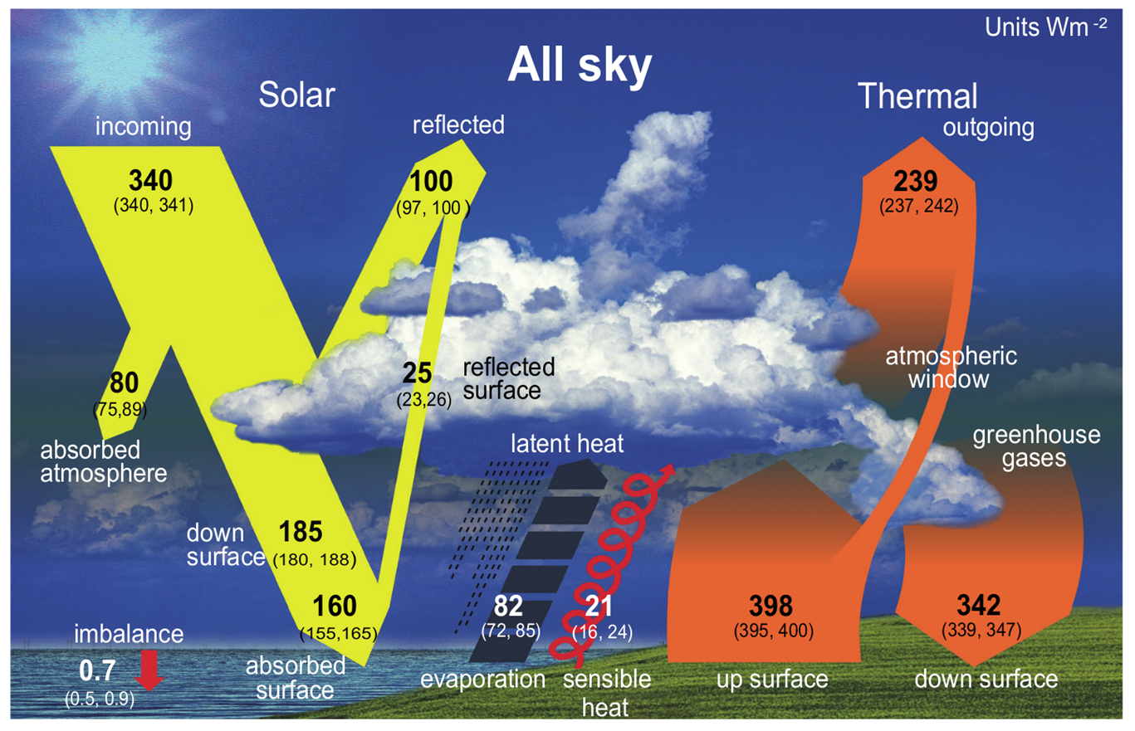
Rys. Budżet energetyczny systemu klimatycznego (https://www.ipcc.ch/report/ar6/wg1/figures/chapter-7/figure-7-2/)
W najnowszym raporcie IPCC AR6, stosuje się rozszerzoną definicję zwaną skutecznym wymuszeniem radiacyjnym (ang. Effective Radiative Forcing, ERF). Uwzględnia ono nie tylko bezpośrednie zmiany w bilansie promieniowania, ale także szybkie procesy fizyczne i atmosferyczne zachodzące w odpowiedzi na wymuszenie, takie jak zmiany zachmurzenia, pary wodnej (będącej najważniejszym gazem cieplarnianym) czy zmiany w cyrkulacji atmosferycznej. Dzięki temu ERF dokładniej opisuje wpływ czynników klimatycznych na system klimatyczny i jest standardowo używane w modelach klimatycznych oraz projekcjach przyszłych zmian klimatu.
Wymuszenie radiacyjne może być wyznaczane zarówno na podstawie pomiarów, jak i przy użyciu modeli transferu promieniowania. Modele te opisują sposób, w jaki promieniowanie słoneczne oraz promieniowanie długofalowe Ziemi propaguje się przez atmosferę i wchodzi w interakcje z jej składnikami, takimi jak gazy cieplarniane, aerozole czy chmury. Obliczenia te wykorzystują równania fizyczne opisujące absorpcję, emisję i rozpraszanie promieniowania. W zależności od poziomu szczegółowości stosuje się modele uproszczone (np. schematy dwustrumieniowe) lub dokładne linia-po-linii (Line-By-Line, LBL), które analizują widmowe właściwości atmosfery z wysoką rozdzielczością. Modele transferu radiacyjnego są kluczowym narzędziem w klimatologii i stanowią podstawę do obliczeń wymuszania radiacyjnego w modelach klimatu oraz raportach IPCC.

Modele klimatu
Modele klimatu to narzędzia fizyczo-matematyczne i numeryczne służące do opisu oraz prognozowania zachowania systemu klimatycznego. Ich zadaniem jest symulacja procesów fizycznych, chemicznych i biologicznych zachodzących w atmosferze, oceanach, kriosferze i biosferze oraz wzajemnych interakcji między tymi komponentami. Modele klimatu różnią się poziomem złożoności: od prostych modeli zero- lub jednowymiarowych (np. modele bilansu energetycznego), poprzez modele sprzężone EMIC (Earth System Models of Intermediate Complexity), aż po wysokorozdzielcze modele ogólnej cyrkulacji atmosfery i oceanów (GCM/ESM), które stosowane są w raportach IPCC. Modele te pozwalają analizować wpływ czynników naturalnych i antropogenicznych, takich jak emisje gazów cieplarnianych czy zmiany albedo, na klimat w skali dekad, wieków, a nawet mileniów. Mimo że symulacje klimatyczne obarczone są pewnym poziomem niepewności, wynikającym m.in. z ograniczeń danych wejściowych oraz uproszczeń procesów fizycznych, pozostają one podstawowym narzędziem do oceny przyszłych zmian klimatycznych.

Opis prostego modelu klimatu
W prostym modelu klimatu przyjmuje się, że powierzchnia Ziemi jest reprezentowana wyłącznie przez ocean podzielony na dwie warstwy. Górna warstwa zwana warstwą graniczną (warstwa mieszania) styka się bezpośrednio z atmosferą. Dokładnie warstwa mieszania w modelu zawiera również troposferę zatem zmiany temperatury tej warstwy określone są przez wymuszenie radiacyjne na wysokości tropopauzy. Ponadto w oceanie magazynowana jest praktycznie cała energia systemu klimatycznego. Można przyjąc, że warstwa mieszania ma grubość 100 metrów, zaś niższa warstwa oceanu ma grubość 3.9 km. Warunki te odpowiadają średnio warunom rzeczywistym z tą różnicą, że w rzeczywistym oceanie mamy do czynienia z warstwą przejściową termokliną, która nie jest zdefiniowan w tym modelu. Wymiana energii pomiędzy tymi warstwami następuje na skutek turbulencji i dyfuzji ciepła. Zmiennymi modelu są: zmiana temperatury w warstwie mieszania ΔT_{m} oraz w głębi oceanicznej ΔT_{d}. Obie wielkości w chwili początkowej mają wartość zero, gdyż model znajduje się w stanie równowagi. Rozważmy pierwszą warstwę mieszania i zignorujmy na moment dyfuzje ciepła z niższej warstwy oceanu. Wówczas zmiana temperatury w tej warstwie związana jest z wymuszeniem radiacyjnym ΔF, pojemnością cieplną warstwy C_{m} oraz sprzężeniem zwrotnym występującym w układzie.

warstwa wiesz.

głębia oceanu
dyfuzja
Wymuszanie rad.

. (1)

W przypadku stacjonarnym (po osiągnięciu stanu równowagi) zmiana temperatury związana jest z wymuszeniem radiacyjnym poprzez parametr wrażliwości klimatu λ, . Przepisując równanie (1) otrzymujemy:
(2)

Rozwiązanie tego równania wymaga użycia czynnika całkującego . Mnożąc obustronnie równanie otrzymujemy
(3)

(4)

Całkując od czasu t=0 do t=t dostajemy:
(5)

(6)
Równanie to opisuje tak zwaną odpowiedz liniową modelu na zaburzenie. Wyznaczenie zmian temperatury wymaga znajomości ewolucji czasowej wymuszenia radiacyjnego. Tak więc odpowiedz układu w chwili t jest sumą odpowiedzi we wcześniejszych chwilach czasu a czynnik wykładniczy występujący w równania jest dobrze znaną funkcją Green’a.

Przykład 1: Stałe wymuszenie radiacyjne:
W przypadku stałego wymuszenia radiacyjnego znamy rozwiązanie, gdyż układ dla t →∞, osiąga stan równowagi opisywany równaniem
ΔT_{m}=λ ΔF . (7)
Rozwiązanie równania (6) pozwala nam przeanalizować jak układ klimatyczny dochodzi do tego stanu.
(8)

Rys. Wymuszanie radiacyjne i odpowiedz systemu klimatycznego

Najważniejszym wynikiem przedstawionych rachunków jest stała czasowa układ klimatycznego która wynosi . Aby wyznaczyć tą kluczową wielkość dla zmian klimatycznych musimy znać zarówno współczynnik wrażliwości klimatu jak i pojemność cieplna układu. W przypadku pierwszej wielkości znamy zakres zmian tego parametru to w przypadku pojemności cieplnej sytuacja wygląda bardziej skomplikowana.
Pojemność cieplna układu klimatycznego C_{m} [J K⁻¹m⁻²] dana jest wzorem
gdzie, C_{p} jest ciepłem właściwym [J kg-1K-1], ρ gęstością [kg/m³], zaś d głębokością oceanu. W przypadku lądu wielkość d jest znacznie mniejsza niż w przypadku oceanu co jest związane z niskim przewodnictwem cieplnym gruntu. Zmiany temperatury w gruncie widoczne są jedynie w warstwie kilku (maksymalnie kilkunastu metrów). W przypadku oceanu przyjmuje się często głębokość 100 metrów chociaż średnia głębokość oceanu wynosi około 4 km. Zmiany temperatury związane z procesami mieszania wywołane działaniem wiatru oraz konwekcji zmieniają się w zależności od szerokości geograficznej. Warstwa mieszania jest oddzielona warstwa przejściową (termoklina) o bardzo dużej stabilności termodynamicznej od głębszych warstw oceanu. Dlatego transfer energii od powierzchni ziemi w kierunku głębszych warstw (bądź odwrotnie) jest powolny jednak nie może być zaniedbany. Jeśli przyjmie, że współczynnik wrażliwości klimatu wynosi 0.6 K (Wm⁻²)⁻¹ wówczas w dwóch skrajnych przypadkach otrzymujemy następujące stałe czasowe.

głębokość oceanu (metry) | pojemność cieplna  (J K⁻¹m⁻²) | stała czasowa  (sec.) | stała czasowa  (lata)
100 | 4x108 | 2.4x108 | 7.6
4000 | 1.6x1010 | 9.6x109 | 300

Stała czasowa zmienia się więc od skali dekady do setek lat. W rzeczywistości stałą czasowa
Jest kombinacją obu wielkości i tak w przypadku wysokich szerokości geograficznych, gdzie warstwa mieszania jest znacznie głębsza niż w tropikach stałą czasowa jest istotnie większa. Poza tym w rzeczywistości mamy obszary lądowe, dla których stałą czasowa jest niewielka. Pomimo, znacznego uproszczenia założymy dla dalszych obliczeń, że skala czasowa wynosi 10 lat.

Przykład II: Wymuszanie radiacyjne związane z cyklem słonecznym.
Skala czasowa cyklu 11 letniego jest zbliżona do skali czasowej zmian klimatycznych tak więc można postawić pytanie jak system klimatyczny odpowiada na te zaburzenia? Załóżmy, że wymuszenie radiacyjne związane z aktywnością słońca ΔF(t′ ) można opisać funkcją harmoniczną Asin(2πt′ /τ_{s}) gdzie τ_{s} wynosi 11 lat. Podstawiając do równania (6) otrzymujemy

Zignorujemy w końcowym wyniku warunki początkowe (czynnik ten wynosi zero). Amplituda A wymuszenie radiacyjne wynosi około 0.12 Wm⁻² (nie jest to różnica pomiędzy maksymalna a minimalna wartością stałej słonecznej). Zakładając współczynnik wrażliwości klimatu λ = 0.6 K(Wm⁻²)⁻¹ oraz stałą czasową τ=2.4x108 s wyznaczamy zmienność temperatury. Dodatkowo wyznaczmy zmiany temperatury układu klimatycznego w stanie równowagi z równania .
Zauważmy, że wyznaczone z naszego prostego modelu zmiany temperatury są znacznie mniejsze (około 20%) niż zmiany związane ze stanem równowagi. Wynika to z faktu, iż wymuszenie radiacyjne zmienia się za szybko aby system klimatyczny mógł podążać za nim. Stąd wynika przesuniecie w fazie pomiędzy wymuszeniem a odpowiedzią systemu klimatycznego. Tak, więc wpływ 11 cyklu słonecznego jest prawdopodobnie znacznie mniejszy niż wynika to z wartości wymuszenia radiacyjnego.
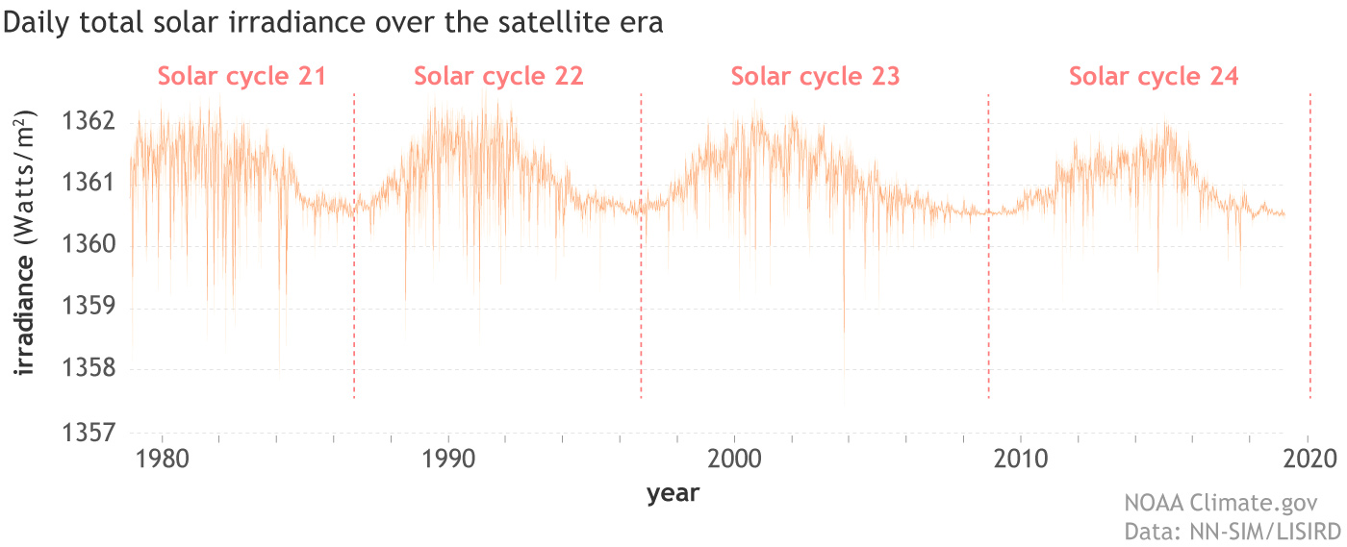

Rys. Zmienność czasowe stałej słonecznej (https://www.climate.gov/media/13199).

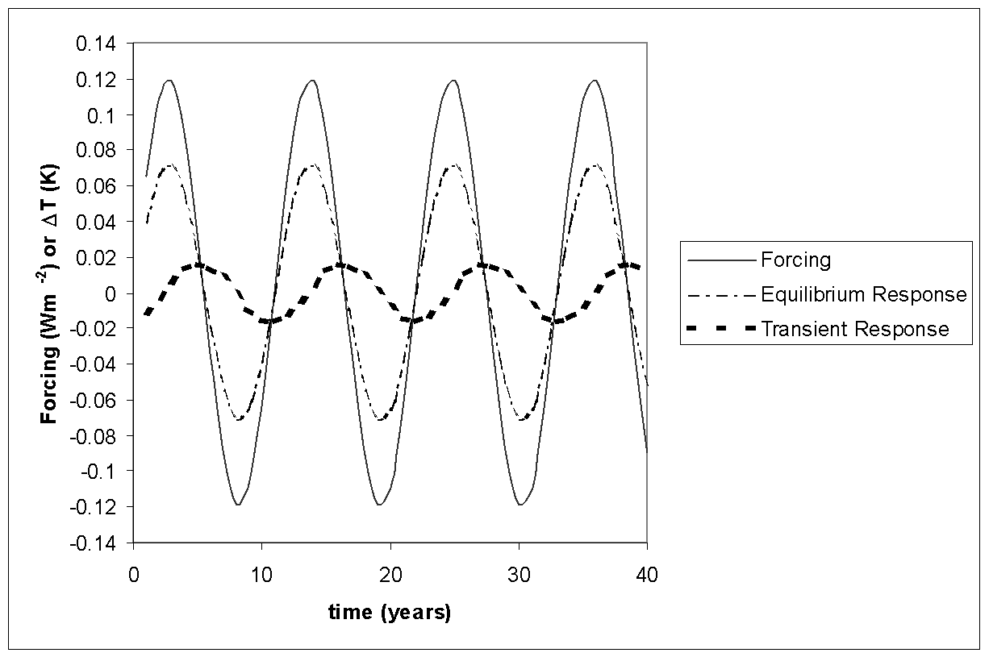

Rys. Wymuszanie radiacyjne związane z aktywnością słońca oraz zmiany temperatury wynikające z prostego modelu klimatu (transient response) i równowagi (equilibrium response). Transient response oznacza odpowiedz układu związana z przejściem od jednego stanu ustalonego do drugiego. Equilibrium reponse oznacza zaś odpowiedz układu na zaburzenie przy założeniu, że układ dochodzi do nowego stanu natychmiastowo.

Przejdziemy obecnie do opisu prostego modelu klimatu w którym warstwa mieszania oceanu wymienia energie za pośrednictwem dyfuzji z warstwą głębsza. Pozawala to w pewien sposób złagodzić założenie, że stała czasowa systemu klimatycznego związana jest tylko z warstwą mieszania. Wprowadzając drugą warstwę oceanu musimy zmodyfikować równanie opisujące zmiany temperatury w warstwie mieszanie o człon źródłowy D opisujący transport ciepła do głębszej warstwy

Tak, więc jedynym źródłem energii w głębszej warstwie oceanu jest transport dyfuzyjny ciepła z warstwy mieszania. Mamy stąd
,
gdzie C_{d} jest pojemnością cieplną głębszej warstwy i jest równa , gdzie d_{d} jest głębokością tej warstwy oceanu. Strumień energii związany z dyfuzją w [Wm⁻²] jest proporcjonalny do gradientu temperatury i wynosi
,
gdzie κ jest współczynnikiem dyfuzji i wynosi około 10⁻⁴ m²s⁻¹. Można pokazać poprzez zapisanie gradientu temperatury w postaci różnic skończonych jako a następnie scałkowanie równań, że stała czasowa dla głębszej warstwy oceanu wynosi .
Powyższy układ równań różniczkowych modelu klimatu może być jedynie rozwiązany numerycznie. W symulacjach przyjmujemy ze współczynnik wrażliwości klimatu λ wynosi 0.67 K(Wm⁻²)⁻¹. Wartość ta prowadzi do wzrostu temperatury powierzchni ziemi o 2.5 K przy podwojeniu koncentracji CO₂. Pozostałe parametry przyjmują wartości: d_{m}=100 m, d_{d}=3900 m, κ = 1x10⁻⁴ m²s⁻¹. W symulacjach klimatu wykorzystano przebieg wymuszenia radiacyjnego w latach 1850-2019 (IPCC) uwzględniający zarówno czynniki naturalne jak i antropogeniczne. Wymuszenie radiacyjne jest zdefiniowane w stosunku do roku 1750. W modelu wyznaczony przebieg temperatury powietrza jest porównywany z średnią wartością temperatury obserwowanej na Ziemi. Minimalizując błąd średni kwadratowy pomiędzy symulowaną a obserwowaną zmianą temperatury pozwala na wyznaczenie parametru λ. Jednak nie dla wszystkich wartości wymuszenia radiacyjnego metoda ta daje realistyczne wartości współczynnika wrażliwości klimatu.

2. Przebieg ćwiczenia
2. 1 Wyznaczenie wymuszeń radiacyjnych
W tym celu korzystamy z modelu transferu promieniowania w wersji webowej:
https://cloudsgate2.larc.nasa.gov/cgi-bin/fuliou/runfl.cgi
Należy wyznaczyć wymuszenia radiacyjne na górnej granicy atmosfery w następujących przypadkach:
- Zmiana koncentracji CO₂ z 278 na 425 ppm, z 278 ppm na 556 ppm oraz z 278 na 0 ppm
- Zmiany grubości optycznej aerozolu z 0 na 0.05 oraz z 0.05 na 0.04 dla następujących rodzajów zanieczyszczeń: sadza (SOOT), siarczany (SU), pył mineralny (MITR), aerozol morski (marine), miejski (urban) oraz kontynentalny (continental).
Symulacje należy wykonać dla warunków bezchmurnych powierzchni oceanicznej i dla warunków atmosferycznych odpowiadających letniej atmosferze szerokości umiarkowanych (rodzaj atmosfery). Kąt zenitalny słońca to numer indeksu studenta modulo 90 ale nie większy niż 70 stopni.

2.2 Analiza wymuszeń radiacyjncych w latach 1850-2019 oraz scenariuszy prognostycznych
W tym celu wykorzystamy dane opracowane w ramach ostatniego raportu IPCC
https://www.igf.fuw.edu.pl/~kmark/stacja/wyklady/PracowniaGGG/AR6_ERF_1750-2019.csv
Plik zwiera w kolumnach wymuszenie radiacyjne związane ze zmianami zachodzącymi w systemie klimatycznym:
['Year', 'CO2', 'CH4', 'N2O', 'Halogens', 'O3', 'H2O STRAT 2', 'Contrail-cirrus', 'Aerosol radiation interactions', 'Aerosol cloud interactions', 'BC on snow', 'Land use', 'Volcanic', 'Solar', 'Total anthropogenic', 'Total natural', 'Total'].
Dane te należy wczytać i zwizualizować wykorzystując środowisko COLAB oparte na pythonie. W celu wizualizacji danych można skorzystać z przygotowanego skryptu w COLAB:
https://www.igf.fuw.edu.pl/~kmark/stacja/wyklady/PracowniaGGG/RFplot.ipynb

W drugiej części należy przeanalizować wymuszenie radiacyjne związane z opracowanymi scenariuszami emisyjnymi SSP (Shared Socioeconomic Pathways). Scenariusze emisyjne w ostatnim raporcie IPCC (AR6) opisują możliwe przyszłe trajektorie rozwoju społeczeństw, gospodarki i emisji gazów cieplarnianych. Każdy scenariusz łączy założenia dotyczące wzrostu populacji, technologii, polityki energetycznej oraz nierówności społecznych, aby przedstawić różne drogi rozwoju świata do roku 2100. Scenariusze te są podstawą symulacji klimatycznych CMIP6 i służą do oceny przyszłych zmian temperatury, poziomu morza oraz ryzyka klimatycznego. Wybrane scenariusze SSP obejmują m.in.:
- SSP1-1.9 – scenariusz zrównoważonego rozwoju prowadzący do ograniczenia ocieplenia do ok. 1.5°C; zakłada szybki spadek emisji i neutralność klimatyczną około 2050 r.
- SSP1-2.6 – umiarkowana ścieżka niskoemisyjna z ograniczeniem ocieplenia poniżej 2°C.
- SSP2-4.5 – scenariusz „środka drogi”, bez radykalnych zmian w polityce klimatycznej.
- SSP3-7.0 – scenariusz wysokich emisji napędzany konfliktami i niską współpracą międzynarodową.
- SSP5-8.5 – bardzo wysokie emisje związane z rozwojem opartym na paliwach kopalnych.
Każdy scenariusz SSP jest powiązany z określonym poziomem wymuszenia radiacyjnego przez CO₂ w 2100 roku (np. 2.6 W/m² w SSP1-2.6), co pozwala porównać ich wpływ na klimat. Dzięki temu naukowcy mogą analizować skutki różnych wyborów politycznych i gospodarczych, pokazując możliwe konsekwencje działań (lub ich braku) związanych z ochroną klimatu.
SSP | Scenario | Estimated warming  (2041–2060) | Estimated warming  (2081–2100) | Very likely range in °C  (2081–2100)
SSP1-1.9 | very low GHG emissions:  CO₂ emissions cut to net zero around 2050 | 1.6 °C | 1.4 °C | 1.0 – 1.8
SSP1-2.6 | low GHG emissions:  CO₂ emissions cut to net zero around 2075 | 1.7 °C | 1.8 °C | 1.3 – 2.4
SSP2-4.5 | intermediate GHG emissions:  CO₂ emissions around current levels until 2050, then falling but not reaching net zero by 2100 | 2.0 °C | 2.7 °C | 2.1 – 3.5
SSP3-7.0 | high GHG emissions:  CO₂ emissions double by 2100 | 2.1 °C | 3.6 °C | 2.8 – 4.6
SSP5-8.5 | very high GHG emissions:  CO₂ emissions triple by 2075 | 2.4 °C | 4.4 °C | 3.3 – 5.7

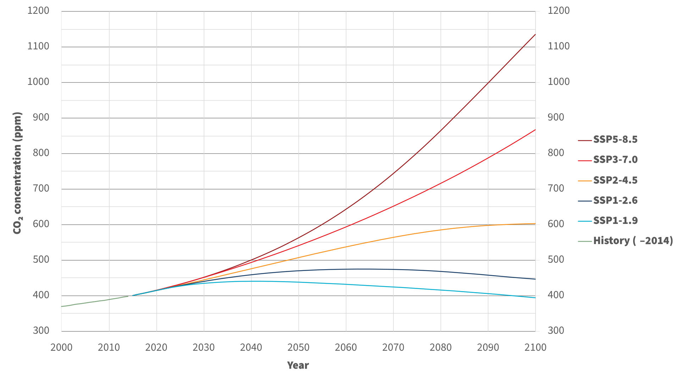
Rys. Scenariusze wzrostu koncentracji CO₂ w atmosferze

2.3 Symulacje z wykorzystaniem prostego modelu klimatu

Model dostepny jest tutaj: https://www.igf.fuw.edu.pl/~kmark/stacja/wyklady/PracowniaGGG/SimpleClimateModel.ipynb

- Należy wykonać symulacje modelem klimatu i oszacować zgodność wyników z wynikami pomiarów biorąc pod uwagę wszystkie wymuszenia radiacyjne.
- Przenalizować wpływ parametrów modelu (współczynnik wrażliwości klimatycznej, turbulencyjny współczynnik dyfuzji, głębokość warstwy mieszania) na zgodność temperatury z obserwacjami:
- Wyznaczyć optymalną wartość współczynnika wrażliwości klimatycznej tak aby model klimatu dla wszystkich wymuszeń w najlepszy sposób zgadzał się z wynikiem pomiarów.
- Należy wyznaczyć stała czasową systemu klimatycznego w oparciu o symulację wybuchu wulkanicznego (Volcanic_ADD)
- Oszacować ochłodzenie klimatu po usunięciu z atmosfery wszystkich gazów cieplarnianych poza parą wodną. Po jakim czasie temperatura ziemi obniży się o 5, 10 i 15 stopni?
- Należy oszacować temperaturę powietrza w 2050 i 2100 r. przy założeniu każdego z pięciu scenariuszy emisyjnych. Jaka jest w tych przypadkach temperatura równowagowa?

3. Raport z ćwiczenia

W ramach raportu należy przestawić wyniki analiz i symulacji numerycznych. Przedyskutować uzyskane wyniki oraz przedstawić wizualizacje danych. Nie jest wymagane prezentowanie kodów komputerowych. Należy zwrócić szczególną uwagę na interpretację wyników i dyskusje ewentualnych niepewności i ograniczeń symulacji numerycznych.

